EDEMA MALIGNO EM UM EQUINO

Isabela Calixto **MATIAS¹**; Caroline Gomes da **SILVA¹;** Laynaslan Abreu **SOARES²;** Hodias Sousa de **OLIVEIRA FILHO³;** Maria Gabriela Sousa **ERNESTO4;** Renault Vidal de Souza **SILVA5**; Ícaro Costa de **SALES6**; Lisanka Ângelo **MAIA7**

1 Especializanda em Patologia Animal pelo IFPB, Campus Sousa, [isabelacm.vet@gmail.com](mailto:isabelacm.vet@gmail.com)

2 Residente em Patologia Animal pela UFCG, Campus Patos - PB.

3 Mestrando em Patologia Veterinária pela UFPB, Campus Areia - PB.

4 Graduanda em Medicina Veterinária pelo IFPB, Campus Sousa.

5 Técnico em Necropsia do Laboratório de Patologia Animal do IFPB, Campus Sousa.

6 Médico Veterinário autônomo, Ipaumirim - CE.

7 Professora, Doutora, Médica Veterinária, Docente do curso de Medicina Veterinária do IFPB, Campus Sousa.

**Resumo**

Descreve-se um caso de edema maligno em um equino que apresentou inchaço na região do pescoço de forma repentina, que evoluiu para o membro anterior direito, e em 48 horas o quadro clínico agravou, optando-se pela eutanásia e em seguida necropsia. Na necropsia observou-se edema extenso e acentuado de grandes grupos musculares, e ao rebater da pele havia áreas multifocais extensas de edema hemorrágico no subcutâneo e musculatura esquelética. Na avaliação histopatológica observou-se paniculite e miosite necrosante hemorrágica supurativa aguda difusa acentuada, associada a miríades de bacilos sugestivos de *Clostridium* spp. A similaridade das lesões anatomopatológicas com casos de mionecrose permitiram estabelecer o diagnóstico nesse caso como compatível com miosite clostridial.

**Palavras-chave:** Clostridioses; Bacilos; Miosite necrosante

**Revisão de literatura**

Edema maligno ou mionecrose tecidual é associada a necrose de tecidos moles em consequência da multiplicação de bactérias do gênero *Clostridium* spp. Em equinos, *C. perfringens* é o principal agente envolvido (MEGID, 2016; RAYMUNDO et al., 2010). Clinicamente o animal geralmente apresenta edema de grandes massas musculares e da parte ventral do abdômen, que pode se estender por todo o corpo e crepitar ao toque (MEGID, 2016). A maioria dos diagnósticos é realizado com base em históricos clínicos e achados de necropsia (RIET-CORREA, 2007).

Apesar das clostridioses terem uma grande importância em rebanhos bovinos devido às grandes perdas econômicas ocasionadas, o edema maligno é pouco descrito em equinos no Brasil (MACÊDO et al., 2013). O objetivo deste trabalho é descrever um caso de edema maligno em um equino, diagnosticado no Laboratório de Patologia Animal (LPA) do Instituto Federal de Educação, Ciência e Tecnologia da Paraíba (IFPB), campus Sousa.

**Relato do caso**

Um equino, Quarto de Milha, macho, de seis anos de idade, apresentou inchaço na região do pescoço de forma repentina. O tutor então utilizou compressa fria no local e anti-inflamatório não esteroidal. Entretanto, após 24 horas, esse inchaço evoluiu para o membro anterior direito e, após 48 horas, o animal ficou em decúbito lateral. Com isso, o quadro clínico agravou-se, sendo optado pela eutanásia do animal. Após a eutanásia, foram solicitadas necropsia e avaliação histopatológica.

Durante a necropsia verificou-se bom estado nutricional, mucosas ocular e oral congestas, além de edema extenso e acentuado na região cervical, membro torácico direito e região ventral do abdômen. Ao rebater a pele dessas regiões, constatou-se áreas multifocais extensas de edema hemorrágico localizado no subcutâneo e musculatura esquelética (Figura 1A). Não havia alterações significativas nos demais órgãos. Foram coletados fragmentos de todos os órgãos dos sistemas e fixados em formol a 10% para posterior processamento e leitura de lâminas histopatológicas. As lâminas foram coradas em hematoxilina e eosina (HE), e nos fragmentos de musculatura esquelética realizou-se coloração de Gram. Microscopicamente, as lesões em musculatura esquelética corresponderam a paniculite e miosite necrosante hemorrágica supurativa aguda difusa acentuada. Essa lesão estava associada a miríades de bacilos observados na coloração de Gram, sugestivos de *Clostridium* spp. (Figura 1B).

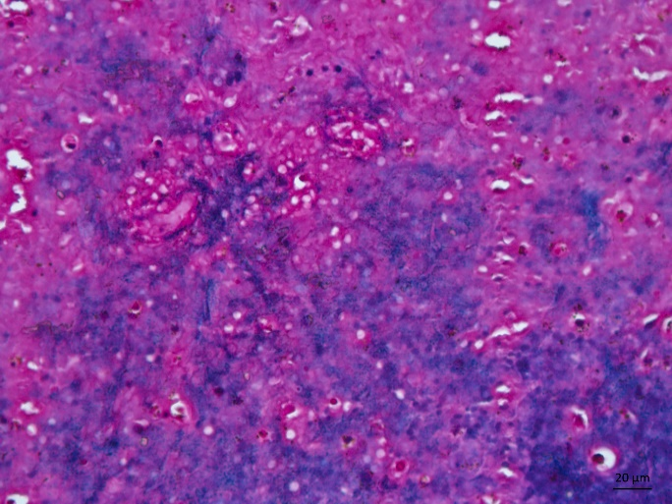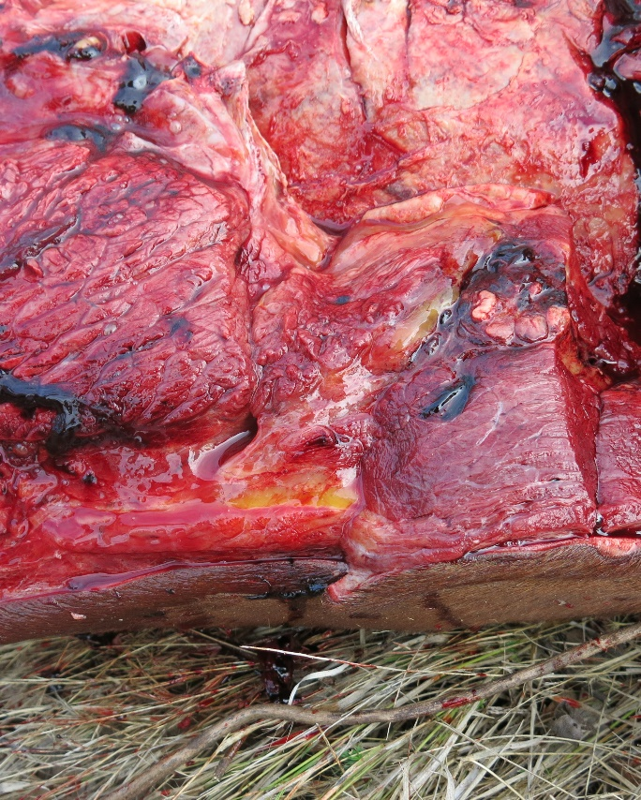

**A**

**B**

**Figura 1.** Edema maligno em equino. **A.** Musculatura do membro torácico direito com áreas multifocais extensas de edema hemorrágico localizado no subcutâneo e musculatura esquelética. **B.** Fibras musculares esqueléticas com miríades de bacilos sugestivos de *Clostridium* spp. Coloração de Gram. Obj. 40x.

**Discussão**

A observação de bacilos na coloração de Gram e a similaridade das lesões anatomopatológicas com casos de mionecrose permitiram estabelecer o diagnóstico nesse caso como compatível com miosite clostridial, porém não foi possível determinar qual a espécie de *Clostridium* sp. envolvida devido a não realização de exames microbiológicos. Lesões necróticas em musculatura são consideradas incomuns em casos de edema maligno em equinos, mas podem acontecer associadas a edema, enfisema e hemorragia em subcutâneo e entre os feixes de fibras musculares, além de degeneração dessas miofibras (RAYMUNDO et al., 2010; MACEDO et al., 2013).

O tempo de evolução neste caso foi considerado agudo, onde após 48 horas de início dos sintomas, o animal teve que ser eutanasiado devido a gravidade das lesões. O início dos sinais clínicos pode ocorrer em 48 horas a 2 semanas após a infecção, e a morte geralmente é aguda (MACÊDO et al., 2013). A infecção ocorre principalmente através de agulhas, seringas, bisturis e tesouras contaminadas que inoculam os esporos da bactéria no tecido (RAYMUNDO et al., 2010). Neste caso, não foi possível estabelecer a origem da infecção.

**Conclusão**

A realização de necropsia e exame histopatológico nesses casos, contribui fortemente para o diagnóstico definitivo da doença e auxilia na prevenção e/ou tratamento. Tendo em vista que são bactérias comuns do ambiente, a profilaxia e controle devem ser focadas no manejo correto dos animais, fornecendo assepsia adequada de instrumentos, além de vacinação anual.

**Referências**

MACÊDO, J. T. S. A. et al. Edema maligno em equino causado por *Clostridium chauvoei*. **Acta Scientiae Veterinariae**, v. 41, n. 1, p. 1-4, 2013.

MEGID, J. Clostridioses. In: MEGID, J.; RIBEIRO, M.; PAES, A. **Doenças infecciosas em animais de produção e de companhia.** Roca: Rio de Janeiro, 2016, 144-154.

RAYMUNDO, D. L. et al. Mionecrose aguda por *Clostridium septicum* em equinos. **Pesquisa Veterinária Brasileira**, v. 30, p. 637-640, 2010.

RIET-CORREA, F. Edema Maligno. In: RIET-CORREA, F.; SCHILD, A. L.; LEMOS, R. A. A.; BORGES, J. R. J. **Doenças de ruminantes e equídeos**. Pallotti, 2007, 1(3): 286-288.